TECNOLÓGICO NACIONAL DE MÉXICO

INSTITUTO TECNOLÓGICO DE IZTAPALAPA

INGENIERÍA MECATRÓNICA

MATERIA:

Programación Avanzada.

GRUPO: M7A

TRABAJO:

Casa domótica

ALUMNO:

Bocanegra Rodríguez Hugo Enrique

Cárdenas Loeza Itzayana

Hernández Montes Emanuel

Leyva González Diego Ambrosio

Valle Corona Omar

PROFESOR:

Soria Frías Sigfrido Oscar

FECHA ENTREGA: 29/05/2024.

Introducción

En la era de la tecnología y la innovación, la cocina casera ha ganado popularidad. La domótica representa el futuro de los hogares, ofreciendo una combinación sin precedentes de confort, eficiencia y seguridad. Este artículo proporciona una descripción detallada de un sistema domótico completo con una interfaz inteligente que permite controlar todos los aspectos del hogar, como la iluminación y la seguridad de las puertas.

La domótica descrita en este artículo es un sistema avanzado que permite a los usuarios encender y apagar luces, y abrir y cerrar puertas, todo a través de una interfaz intuitiva y fácil de usar. Este sistema no sólo aumenta el confort en la casa y la energía, sino que también aumenta la seguridad y el control del medio ambiente.

En este artículo, examinaremos las características y beneficios de la interfaz de control domótico, cómo se integra con otros sistemas domésticos y el impacto positivo que puede tener en la vida diaria de sus usuarios. Con la facilidad de controlar la luz con una mano y la tranquilidad de asegurar que la puerta está correctamente cerrada, la domótica redefinirá la experiencia de vivir en un nuevo hogar.

Planteamiento

En la actualidad, la automatización del hogar se ha convertido en una tendencia creciente, ofreciendo una serie de beneficios que van desde la comodidad hasta la eficiencia energética. Sin embargo, muchos sistemas domóticos disponibles en el mercado pueden presentar dificultades de instalación y configuración.

Además, la mayoría de estos sistemas ofrecen funcionalidades complejas que pueden resultar innecesarias para usuarios que buscan soluciones simples y accesibles para controlar aspectos básicos de su hogar, como la iluminación y el acceso a las puertas.

Por lo tanto, surge la necesidad de desarrollar una solución domótica que sea fácil de instalar y utilizar, y que se centre en las necesidades básicas de los usuarios, como encender y apagar luces y controlar el acceso a las puertas.

El planteamiento de este problema busca abordar las siguientes interrogantes:

1. ¿Cuáles son los componentes necesarios para implementar este sistema domótico de manera eficiente?
2. ¿Cuál es la mejor manera de integrar los servomotores y LEDs en el diseño del sistema para garantizar un funcionamiento seguro y fiable?
3. ¿Cómo asegurar la Integración y la compatibilidad del sistema con diferentes dispositivos y plataformas de control?

Hipótesis

Se plantea que al implementar una casa domótica con una interfaz que permite controlar la iluminación y el acceso a la casa mediante la comunicación entre una Raspberry Pi y una ESP32, se logrará mejorar la comodidad, la seguridad y la eficiencia energética del hogar.

Justificación

* Comodidad y conveniencia: poder controlar las luces y acceder a su hogar desde una conexión central, por ejemplo, como una conexión central. dispositivo móvil o computadora, Proporciona a los usuarios una gran comodidad y conveniencia. Esto les permite controlar fácilmente la iluminación y el acceso sin tener que desplazarse por la casa.
* Seguridad avanzada: El control remoto de acceso al hogar permite a los usuarios abrir y cerrar puertas de forma segura desde cualquier lugar. Esto es especialmente útil cuando los residentes necesitan permitir la entrada a visitantes autorizados o quieren comprobar si una puerta está cerrada cuando no están en casa, lo que ayuda a mejorar la seguridad del hogar.
* Ahorro de energía: La capacidad de encender y apagar las bombillas de forma remota permite un mejor control de la iluminación, ahorrando así energía. Los usuarios pueden apagar las bombillas cuando no las necesiten o ajustar la intensidad de las mismas según sus preferencias, lo que ayuda a reducir el consumo de energía y, por tanto, a reducir las facturas de electricidad.
* Integración de tecnología avanzada: la combinación de Raspberry Pi y ESP32 permite una comunicación eficiente y escalable entre dispositivos. La Raspberry Pi sirve como plataforma de control central, mientras que el ESP32 implementa funciones específicas como control de iluminación y acceso al hogar. Esta combinación de tecnologías líderes ofrece una solución de automatización del hogar completa y avanzada que aprovecha las capacidades de ambas plataformas

Objetivos

Objetivo General

* Implementar un sistema domótico para controlar la iluminación y el acceso a una vivienda mediante la comunicación entre una Raspberry Pi y una ESP32, con el fin de mejorar la comodidad, la seguridad y la eficiencia energética del hogar.

Objetivos Específicos

* Desarrollar el software necesario para la Raspberry Pi que permita establecer la comunicación con la ESP32 y controlar la iluminación y el acceso a la vivienda de manera remota.
* Programar la ESP32 para que pueda recibir comandos de la Raspberry Pi y controlar los focos y el acceso a la casa de acuerdo con las instrucciones recibidas.
* Integrar los componentes hardware y software del sistema domótico, asegurando su funcionamiento correcto y confiable.
* Realizar pruebas exhaustivas del sistema para verificar su funcionamiento, su seguridad y su eficiencia energética.
* Instalar el sistema domótico en la vivienda y proporcionar capacitación a los usuarios sobre su uso adecuado y sus características.
* Evaluar el impacto del sistema domótico en términos de comodidad, seguridad y ahorro de energía, mediante la recopilación de datos y la retroalimentación de los usuarios

Casa domótica

# 1. Descripción del Sistema Domótico

1.1 Interfaz de Usuario

La interfaz de usuario es el núcleo del sistema domótico, diseñada para ser intuitiva y accesible. Se puede acceder a través de dispositivos móviles, tabletas o paneles táctiles instalados en la casa. La interfaz permite a los usuarios:

* Encender y apagar luces en diferentes habitaciones.
* Abrir y cerrar puertas, ya sea la puerta principal o puertas internas.

El funcionamiento es básico, al comenzar a correr la terminal, nos abrirá una pequeña ventana donde se pedirá la contraseña y usuario, esta tiene 2 botones donde su funcionamiento varia.

Botón 1. es la iniciación de sesión, en este nos aparecerá dos caso, el primero es donde por alguna equivocación pongamos mal el nombre o contraseña, allí nos aparecerá una ventana emergente donde nos dirá “usuario incorrecto”. Para el segundo caso, si es correcto el nombre y contraseña, este nos dejara ingresar enseñandonos una ventana “ingreso correcto” donde le daremos a ok.

Botón 2. El botón de salir, este como su nombre lo indica, nos sacara de la ventana.

Una ves se entro, la pantalla cambiara a una donde nos presenta 5 botones, Sala, habitación, cocina, garaje y regreso. En este caso, vamos a definir como es el funcionamiento de todos, puesto que el rendimiento es el mismo para todos.

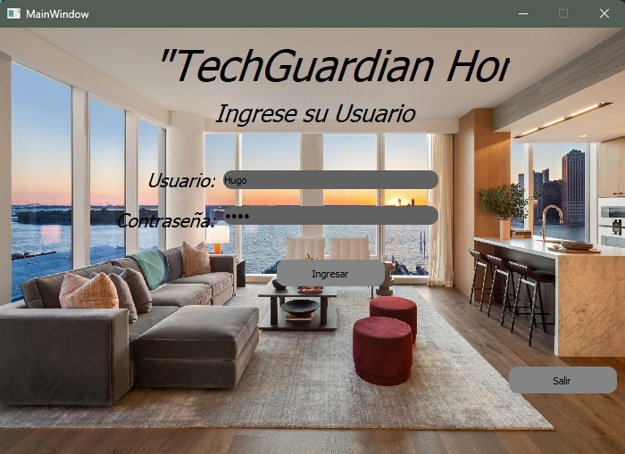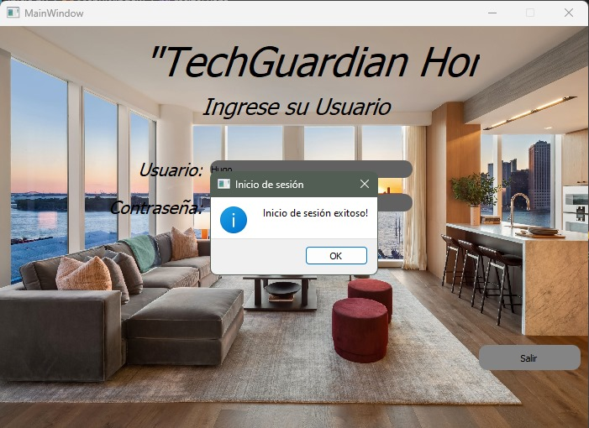

Al darle click a cualquiera de los botones, nos aparecerá una nueva ventana donde tendremos 5 botones, prender y apagar foco, abrir o cerrar puerta y regresar.

Botones de foco. Estos nos ayudaran a encender y apagar el foco.

Botones de puerta. Igual que los focos, estos abrirán o cerraran la puerta donde se encontrara la habita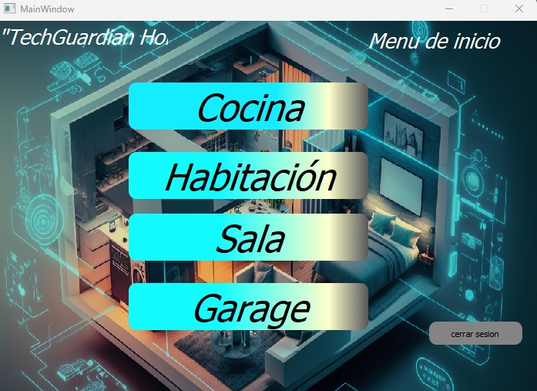ción

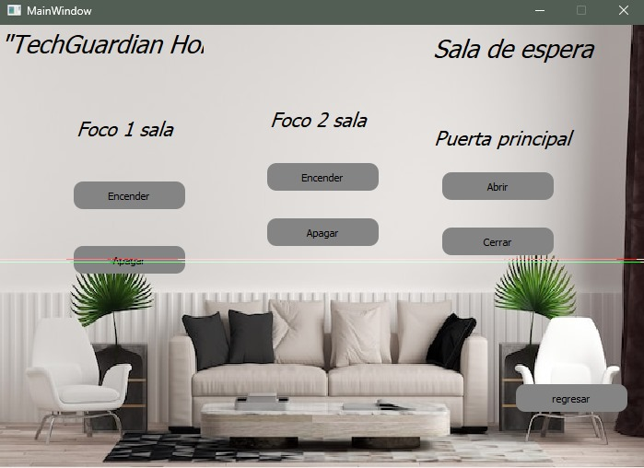

1.2 Componentes del Sistema

El sistema domótico está compuesto por componentes básicos pero esenciales que trabajan juntos para proporcionar una experiencia integrada y eficiente:

* Servomotores: Utilizados para abrir y cerrar puertas. Estos actuadores convierten señales eléctricas en movimientos mecánicos precisos, permitiendo un control remoto fiable y seguro de las puertas del hogar.
* LEDs: Utilizados para la iluminación, proporcionando una solución eficiente y duradera. Los LEDs pueden ser controlados individualmente o en grupos para crear diferentes ambientes de iluminación en el hogar.

Se tienen conectados los focos en la placa del esp32, el cual nos guiara a programacion al igual que los servomotores.

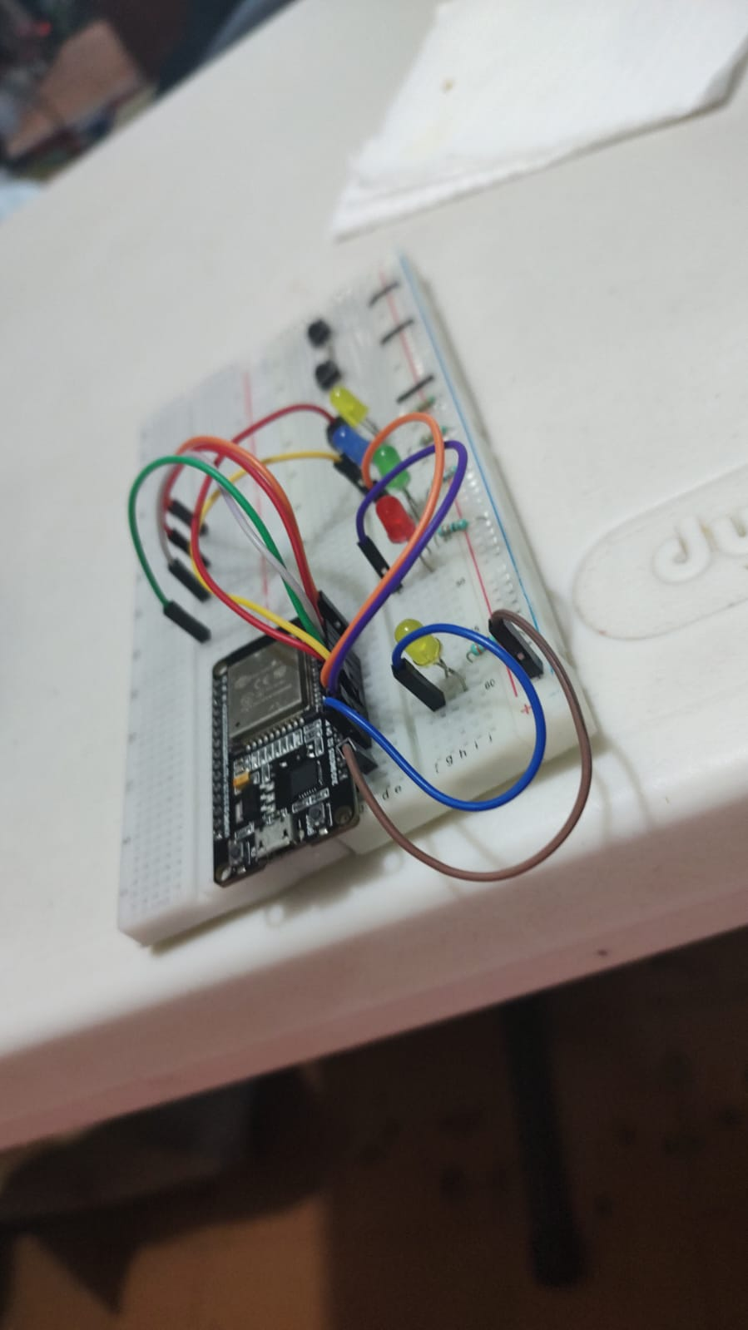

# 2. Funcionalidades del Sistema

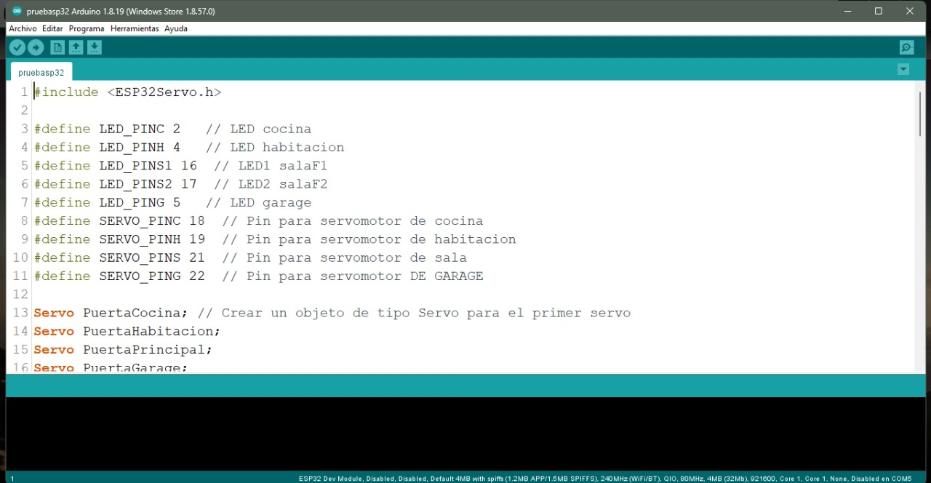

2.1 Control de Iluminación

El sistema permite un control completo de la iluminación en el hogar. Las principales funcionalidades incluyen:

* Encendido y Apagado Remoto: Permite a los usuarios encender o apagar luces desde cualquier lugar usando su dispositivo móvil.

2.2 Control de Puertas

El sistema domótico también proporciona un control avanzado de las puertas de la casa mediante el uso de servomotores:

* Apertura y Cierre Remoto: Permite abrir o cerrar puertas desde la interfaz de usuario, sin necesidad de estar físicamente presente.
* Acceso Seguro: Integración con sistemas de seguridad como cámaras y alarmas para asegurar que las puertas se abran solo a personas autorizadas.

(describir a fondo con código)

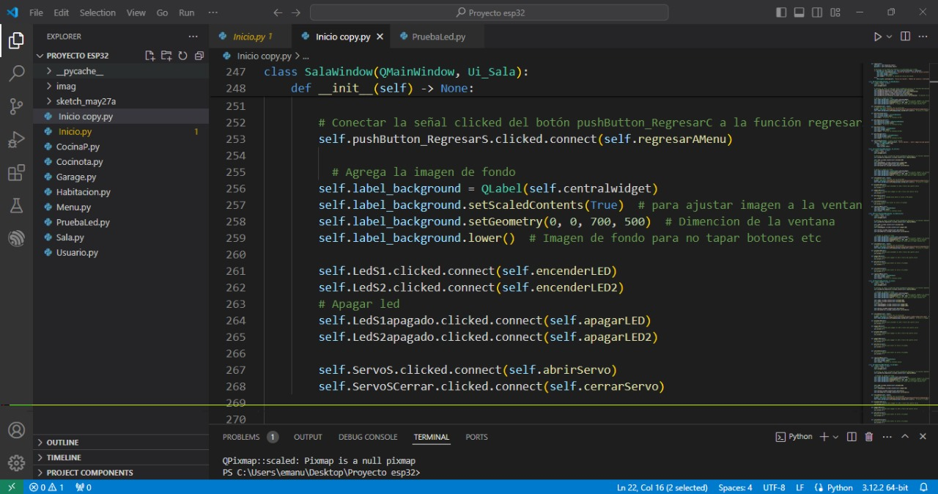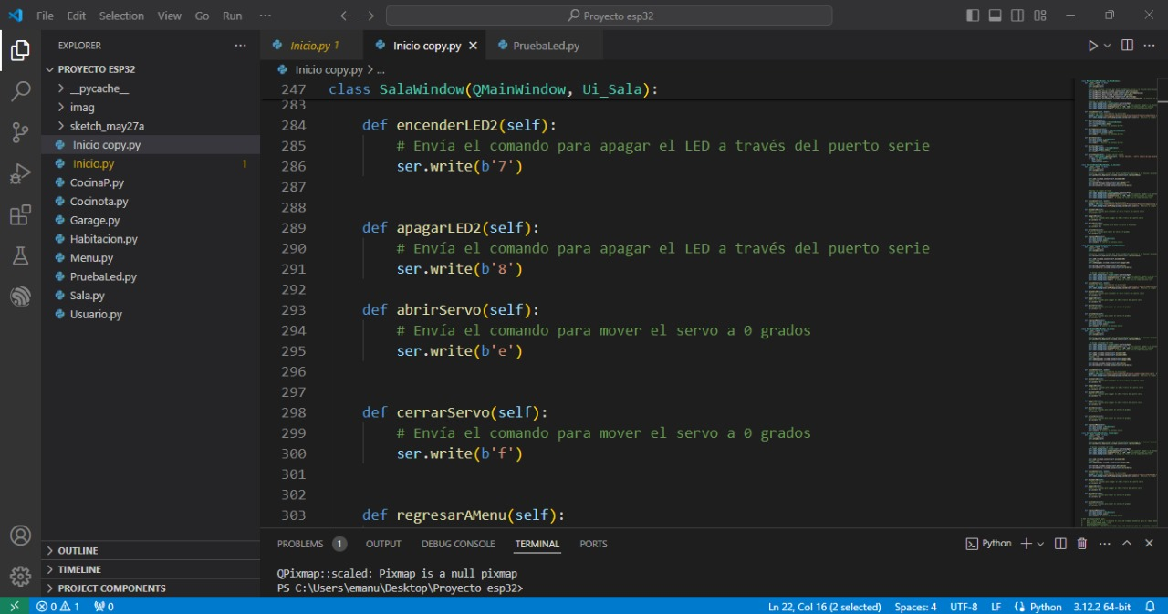

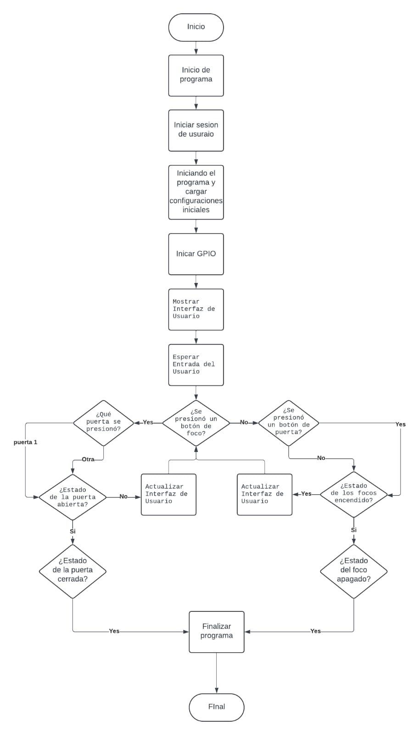

Diagrama de flujo

Diagrama a bloque

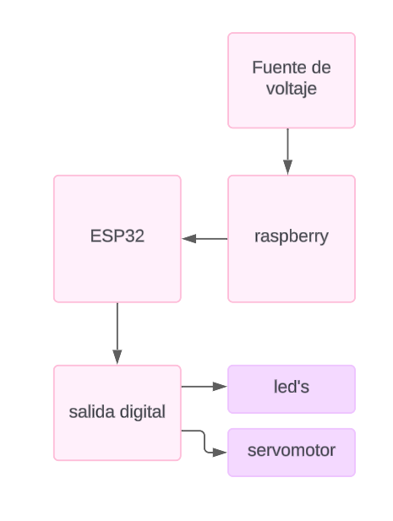

Lista de señales

### Descripción de Señales

1. **Comando de encendido/apagado de foco**:
   * **Tipo**: Digital
   * **Dirección**: Interfaz gráfica → Raspberry Pi → ESP32 → Actuador (Foco)
   * **Función**: Controla el estado del foco (encendido/apagado).
2. **Comando de apertura/cierre de puerta**:
   * **Tipo**: Digital
   * **Dirección**: Interfaz gráfica → Raspberry Pi → ESP32 → Actuador (Servomotor de puerta)
   * **Función**: Controla la apertura o cierre de la puerta.
3. **Solicitud de estado de sensores**:
   * **Tipo**: Digital
   * **Dirección**: Interfaz gráfica → Raspberry Pi → ESP32
   * **Función**: Solicita la lectura actual de los sensores de estado de puertas y niveles de luz.
4. **Confirmación de acciones (encendido/apagado de foco, apertura/cierre de puerta)**:
   * **Tipo**: Digital
   * **Dirección**: ESP32 → Raspberry Pi
   * **Función**: Confirma que la acción solicitada (encendido/apagado de foco, apertura/cierre de puerta) ha sido realizada.

Componentes empleados.

|  |  |  |
| --- | --- | --- |
| ARMADO | | |
| MATERIALES | CANTIDAD | IMAGEN |
| Casa de MDF | 1 |  |
| Cable calibre #22 | 2mts |  |
| Pintura en aerosol | 2 | Pintura en aerosol Acuario Azul Rey 400 ml | Bodega Aurrera Despensa a tu  Casa |
| Servomotor | 4 |  |
| Raspberry | 1 |  |
| Esp32 | 1 |  |
| Led | 5 |  |
| Resistencia  De 330 ohms | 5 |  |

Conclusión

El sistema domótico desarrollado, utilizando la comunicación entre una Raspberry Pi y una ESP32, ha demostrado ser una solución eficaz para el control remoto de la iluminación y el acceso a una vivienda. Este sistema ofrece a los usuarios una mayor comodidad y seguridad, permitiéndoles gestionar la iluminación y las puertas de su hogar de manera remota a través de una interfaz de usuario intuitiva. La capacidad de controlar estos aspectos desde cualquier lugar proporciona un mayor control y flexibilidad, lo que resulta en una experiencia más conveniente y segura para los usuarios.

Además, el diseño modular del sistema permite una fácil expansión y actualización, asegurando su adaptabilidad a futuras necesidades y tecnologías. La eficiencia energética mejorada, gracias a la capacidad de apagar luces cuando no se necesitan, contribuye a la reducción del consumo de energía y de las facturas de electricidad. En conjunto, este sistema domótico no solo mejora la calidad de vida de los usuarios, sino que también promueve hogares más inteligentes y sostenibles, demostrando el gran potencial de la integración tecnológica en el entorno residencial.